Таймырское муниципальное бюджетное дошкольное образовательное учреждение «Дудинский детский сад общеразвивающего вида с приоритетным осуществлением деятельности по художественно-эстетическому направлению развития детей «Забава»
647000, г. Дудинка, ул. Островского д.3, тел/факс (39191) 5–67–53, e-mail: zabawa00@mail.ru

Мастер – класс на тему:
« Осенний вальс »
(украшение музыкального зала к осенним утренникам)

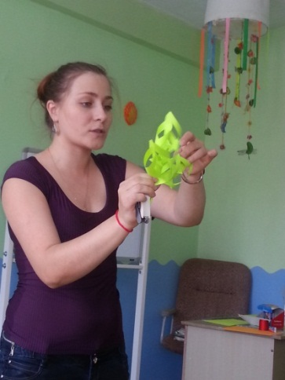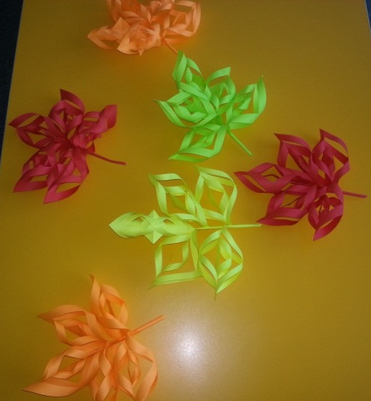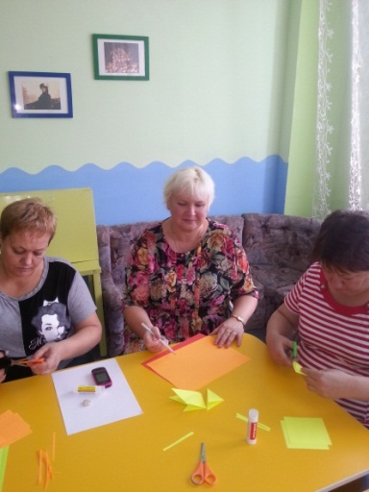

Воспитатели: Олейник Мария Александровна,
Сухорукова Инна Ярославовна

г. Дудинка
октябрь 2015 года

Необходимые материалы:
- жёлтая, оранжевая и красная тонированная бумага;
- клей,
- ножницы;
- степлер
Как сделать:
- Возьмите тонированный лист бумаги формата А4
- Вырежьте шесть одинаковых квадратов (9 х 9 см).
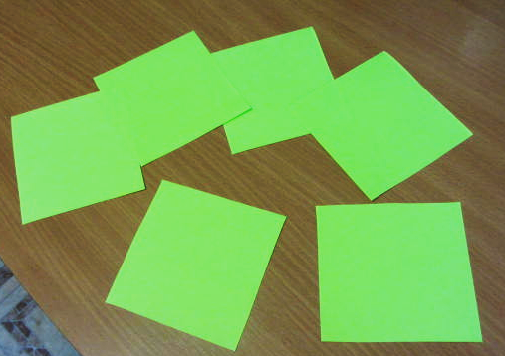
- Аккуратно сложите квадрат по диагонали два раза.
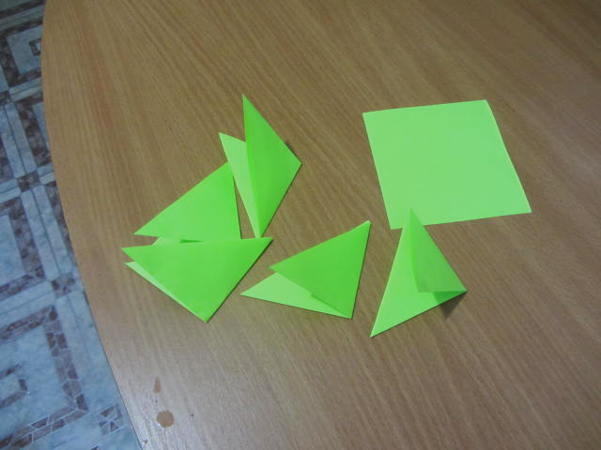
- Сделайте надрезы со стороны сложенной вдвое, не дорезая до линии сгиба 5 мм.
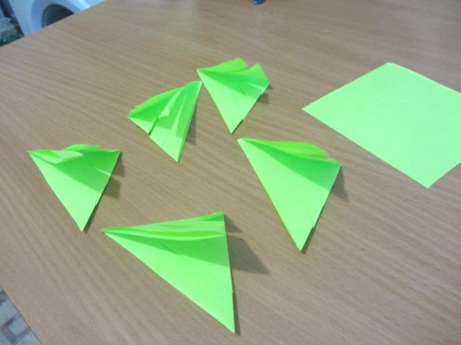
- Раскройте квадрат. Слегка разгладьте руками.
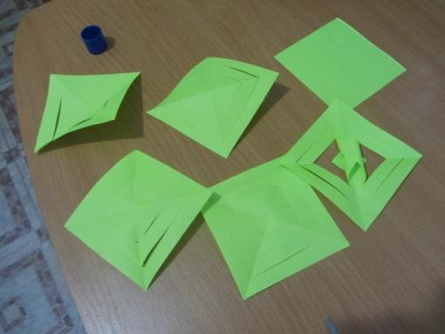
- Поочерёдно склеивайте уголки надрезанных полосок то в одну сторону, то в другую, пропустив середину.
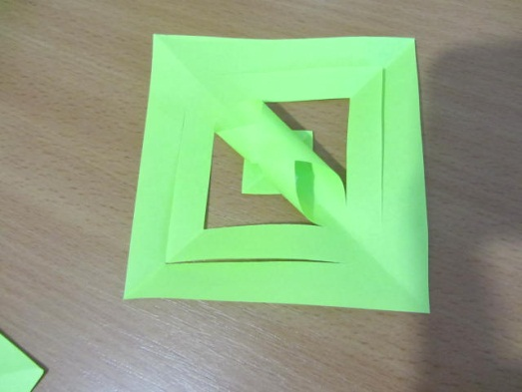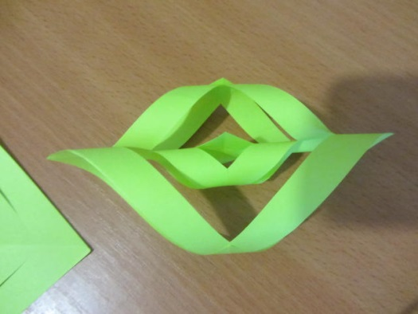
- Подобно первой заготовке по образцу сделать 5 частей осеннего листа.
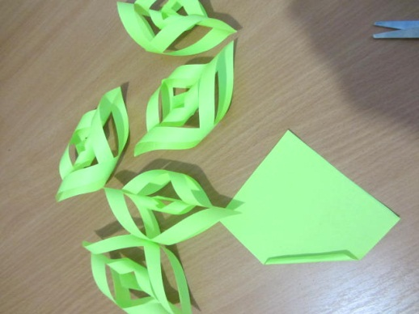
- Последний (шестой) квадрат скрутить трубочкой. Уголок приклеить или закрепить степлером.
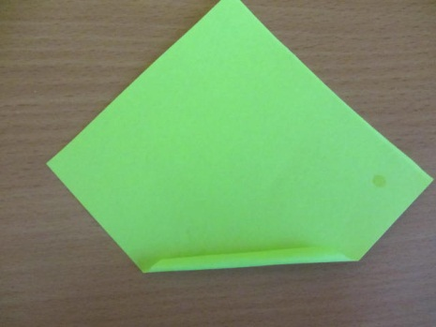
- Все части листа закрепить к черенку (как показано на фото), начиная сверху вниз.
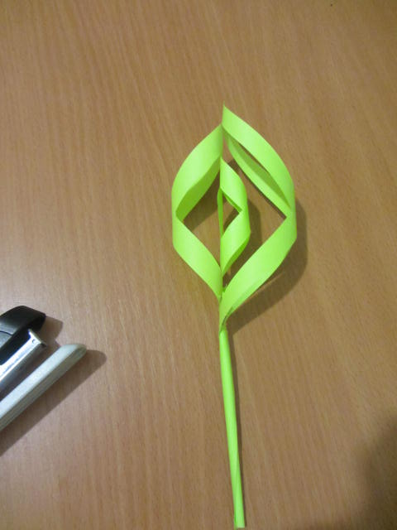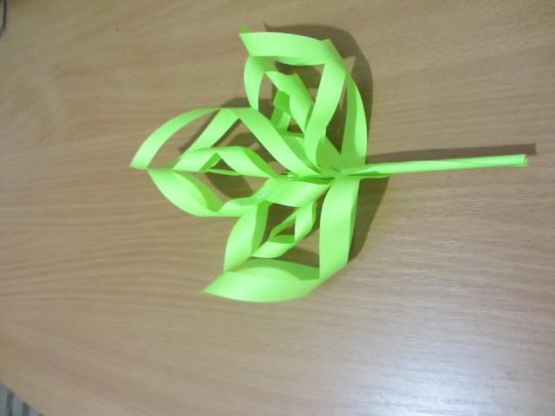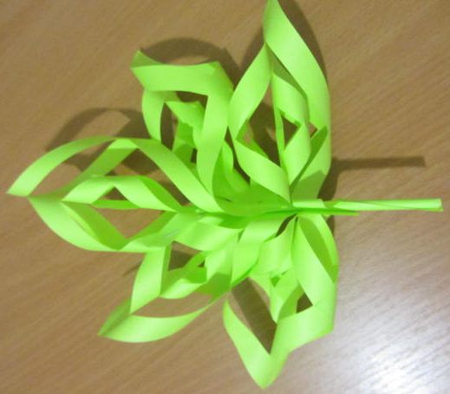

Предложенный мастер - класс может быть предложен как вариант по оформлению и дизайну детского сада к праздничным осенним мероприятиям, так и для украшения детской комнаты дома.

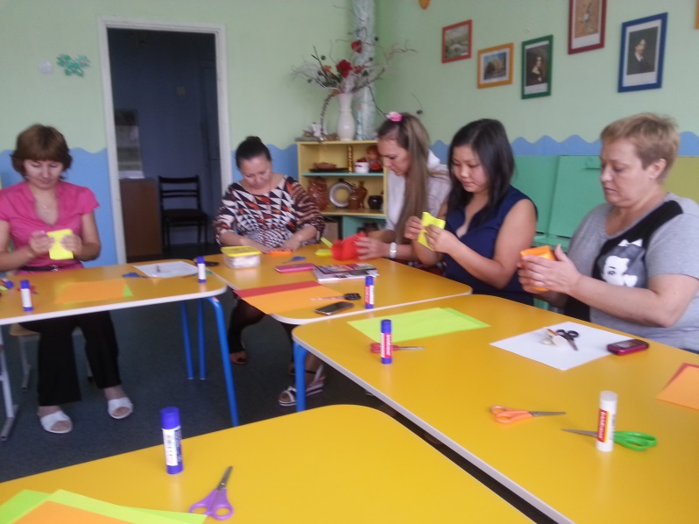 | 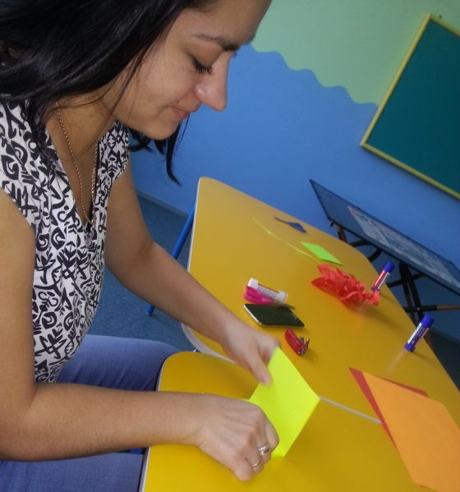
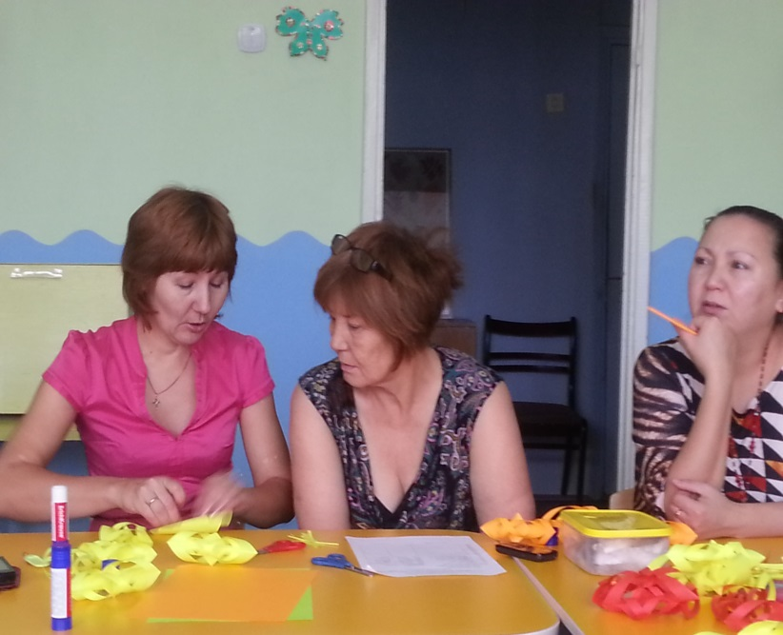 | 